GW-85522 Беговая дорожка механическая

РУКОВОДСТВО по эксплуатации

НАЗНАЧЕНИЕ

Данная раскладная беговая дорожка относится к стационарному спортивному оборудованию, а также предназначена для аэробных тренировок, которые способствуют развитию сердечно-сосудистой системы. Данная беговая дорожка предназначена для ходьбы и бега с компьютерным управлением, включающим функции сканирования и измерения расстояния, времени, скорости, расхода калорий.

Технические характеристики

- датчик пульса на ручках
- размер беговой площадки – 213 х 32 см
- максимальный вес пользователя – 90 кг
- вес тренажёра – 20 кг
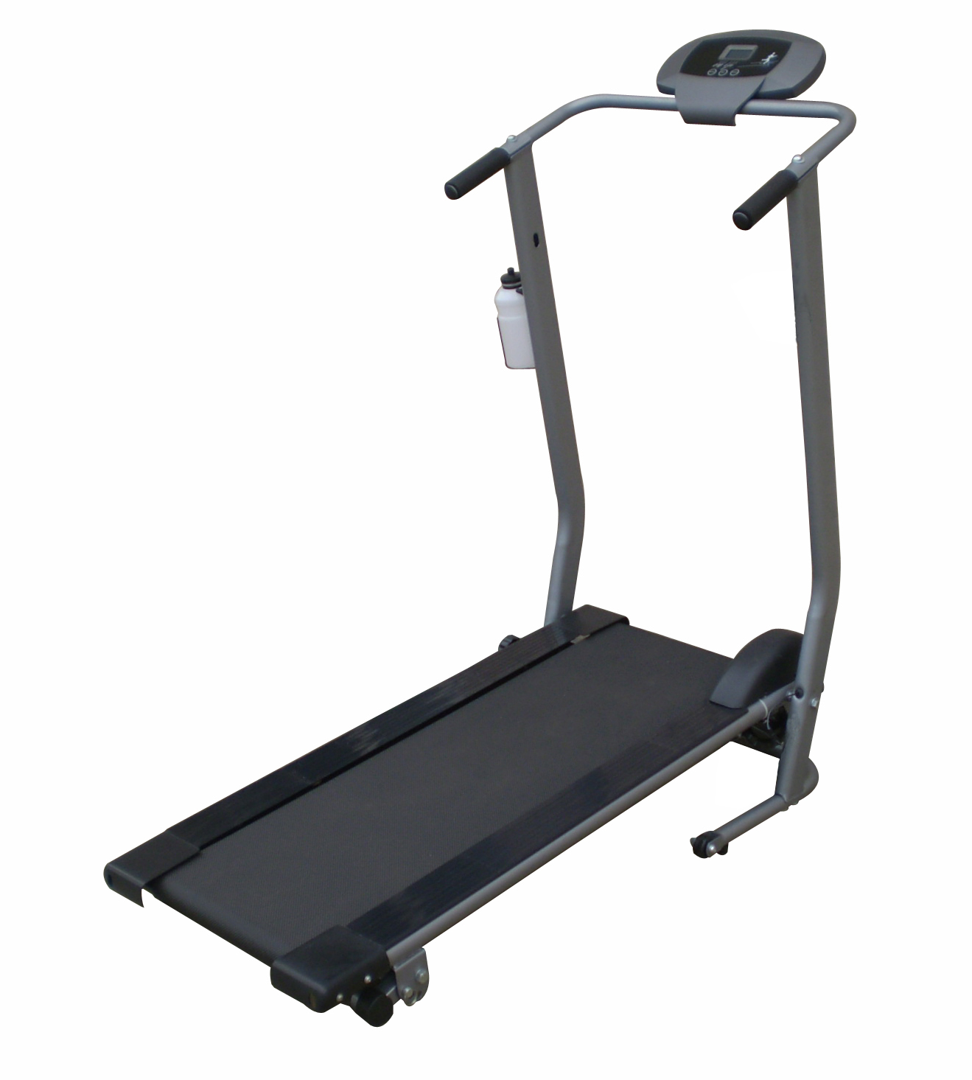
Комплект поставки

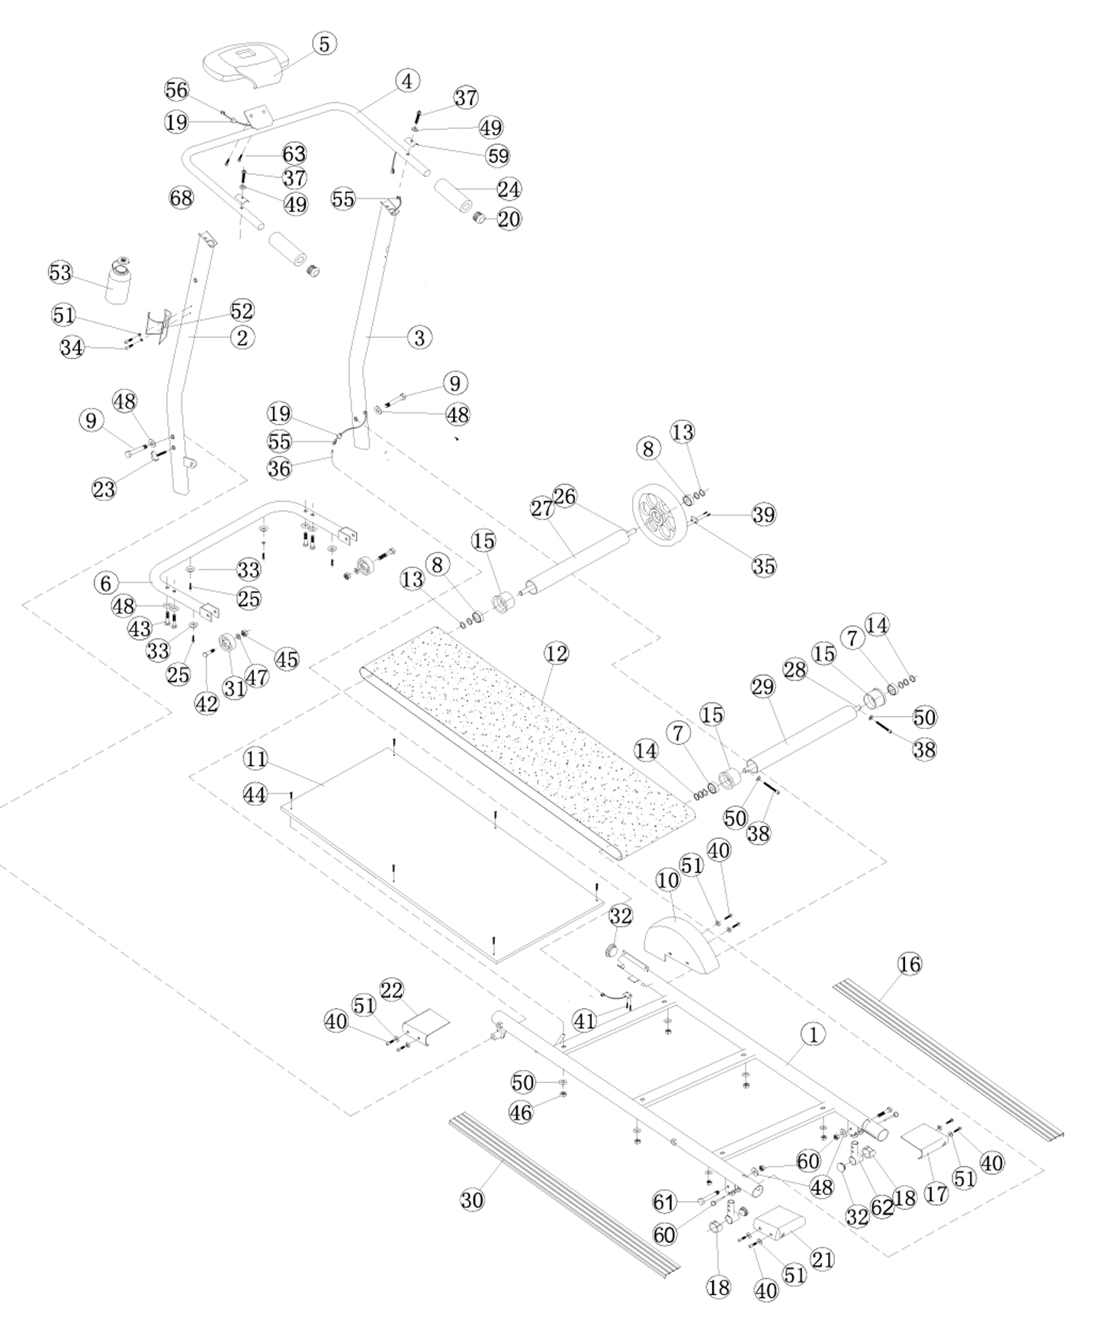
№ поз. | Наименование | кол-во
 | Болт M10 | 2
 | M8 х 35 винт | 2
 | Шуруп-саморез 4 х 15 | 2
 | M10 х 40 винт | 4
 | Шайба Ø10 | 6
 | Овальная шайба Ø8 | 2
 | Шайба Ø4 | 2
СБОРКА И УСТАНОВКА

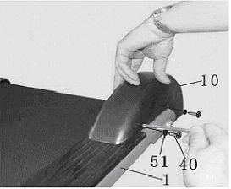
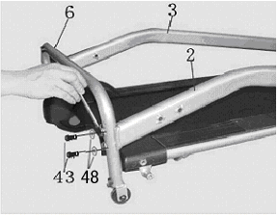
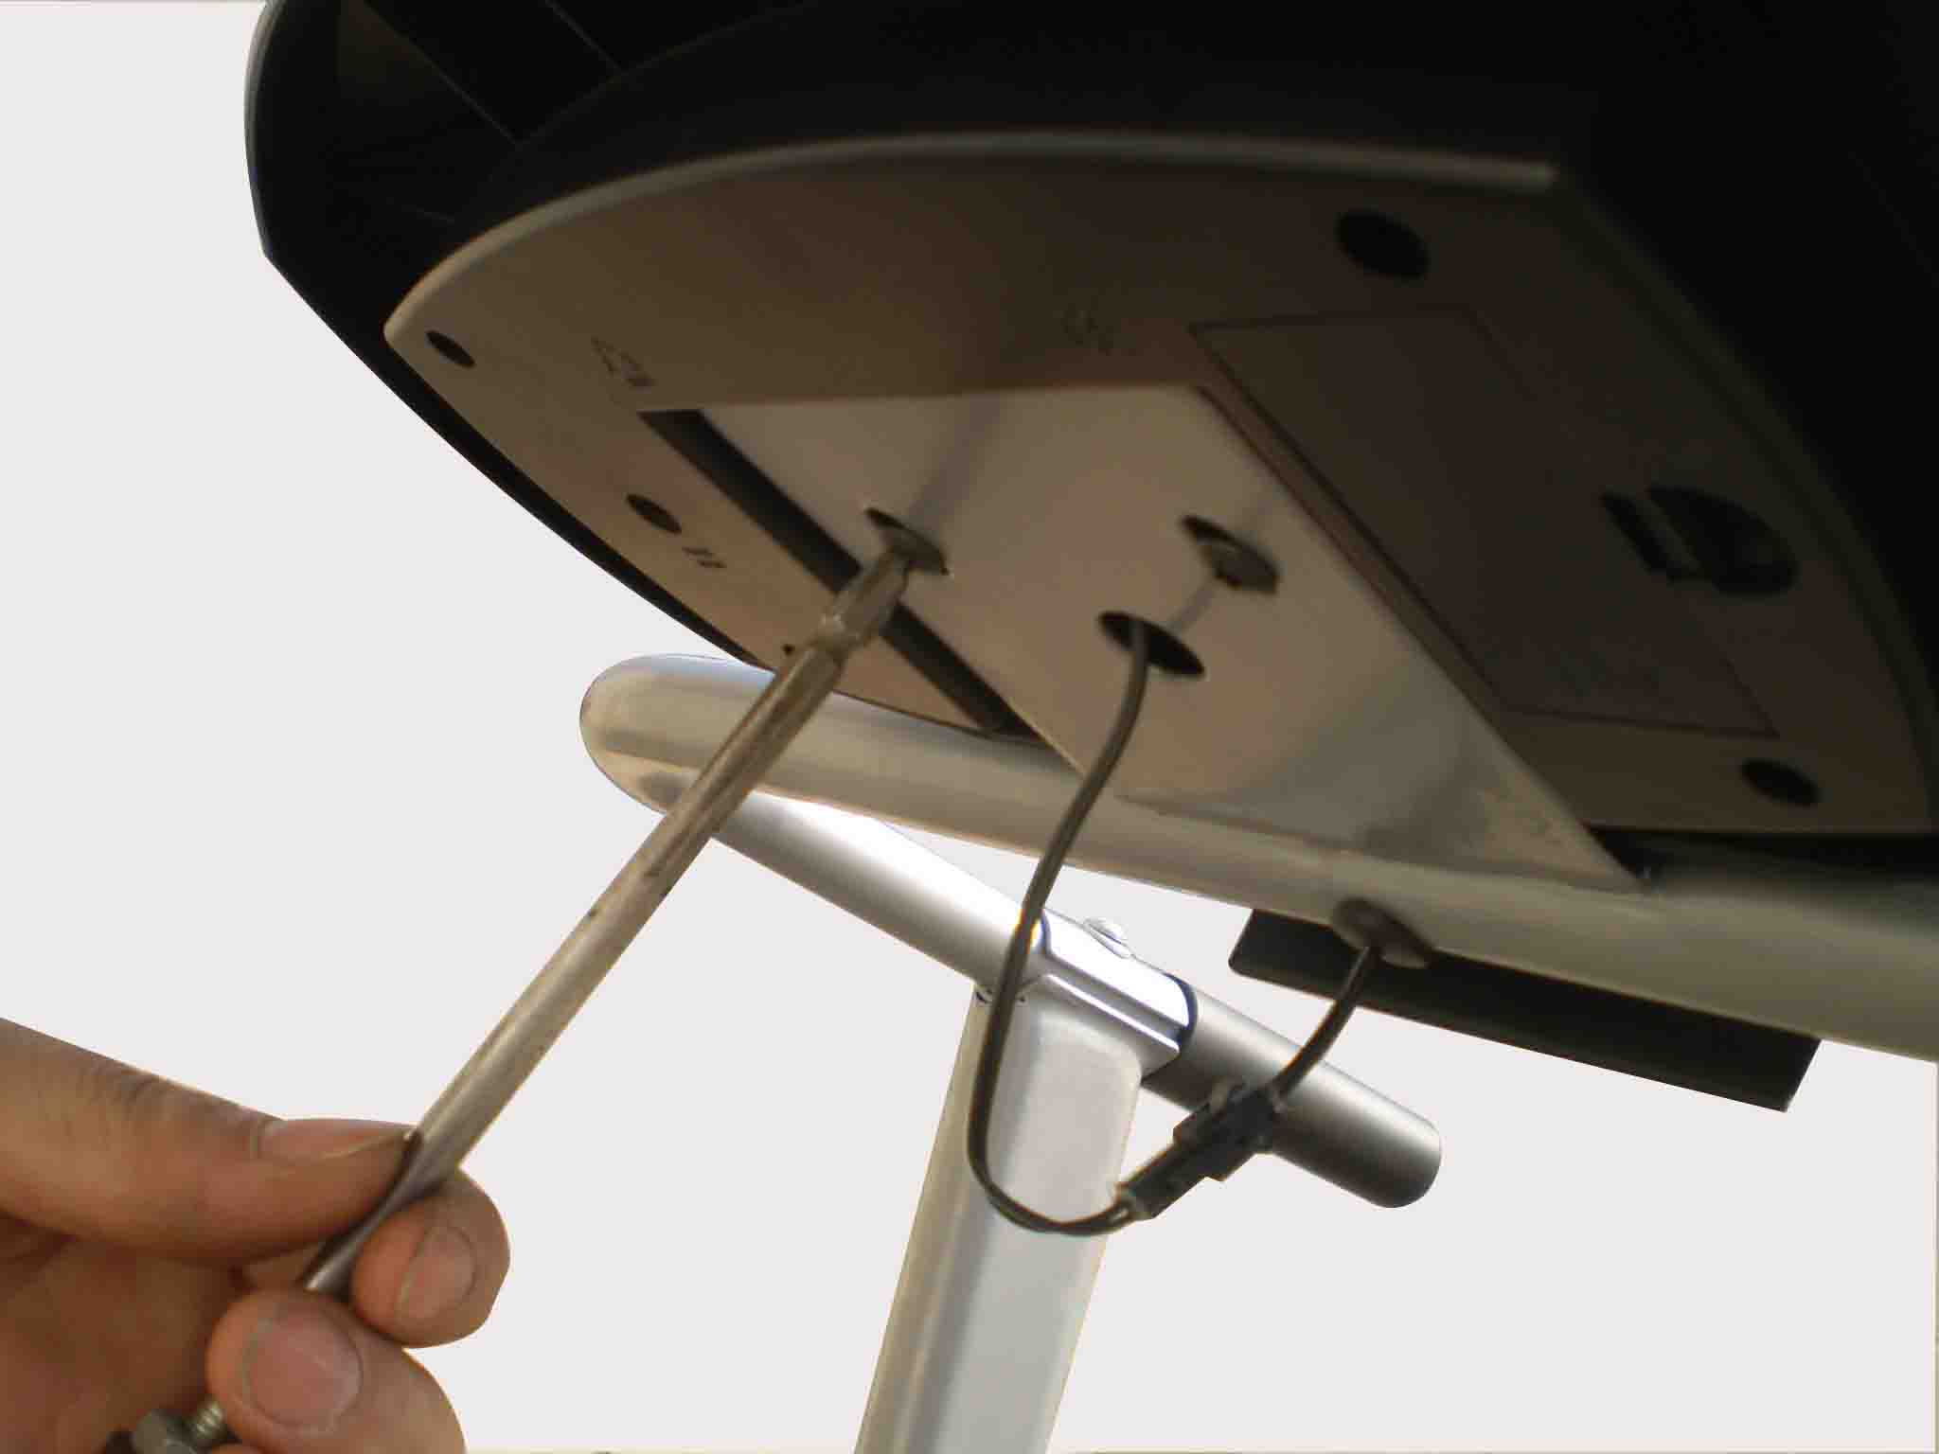
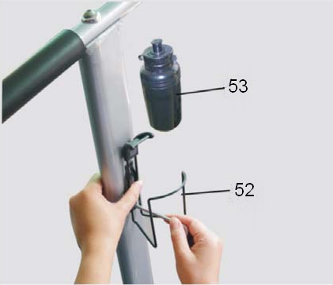
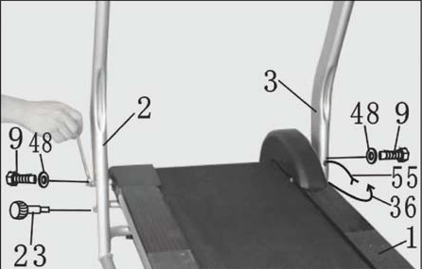
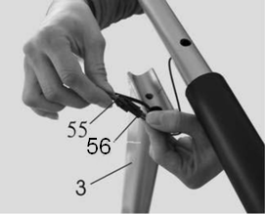
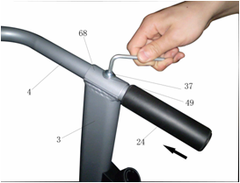
1
2
3
4
5
6
7
раскладывание и перемещение

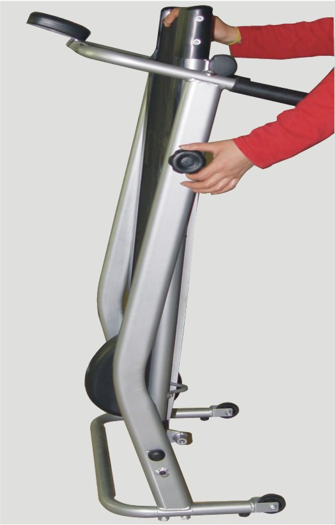
РАСКЛАДЫВАНИЕ: Поверните фиксирующую ручку (23) против часовой стрелки и вытащите ее из держателя левой рукоятки (2). Поднимите заднюю часть рамы основания (1) вверх затем вставьте фиксирующую ручку (23) в верхнее отверстие на держателе левой рукоятки (2) и закрепите ее.

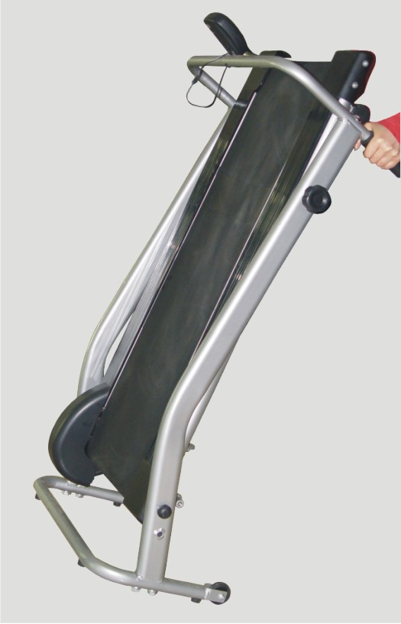
ПЕРЕМЕЩЕНИЕ: После раскладывания беговой дорожки, возьмитесь за рукоятки и отклоните беговую дорожку назад. Вы сможете катить ее, когда колесики коснутся пола.

КОНСОЛЬНАЯ ПАНЕЛЬ

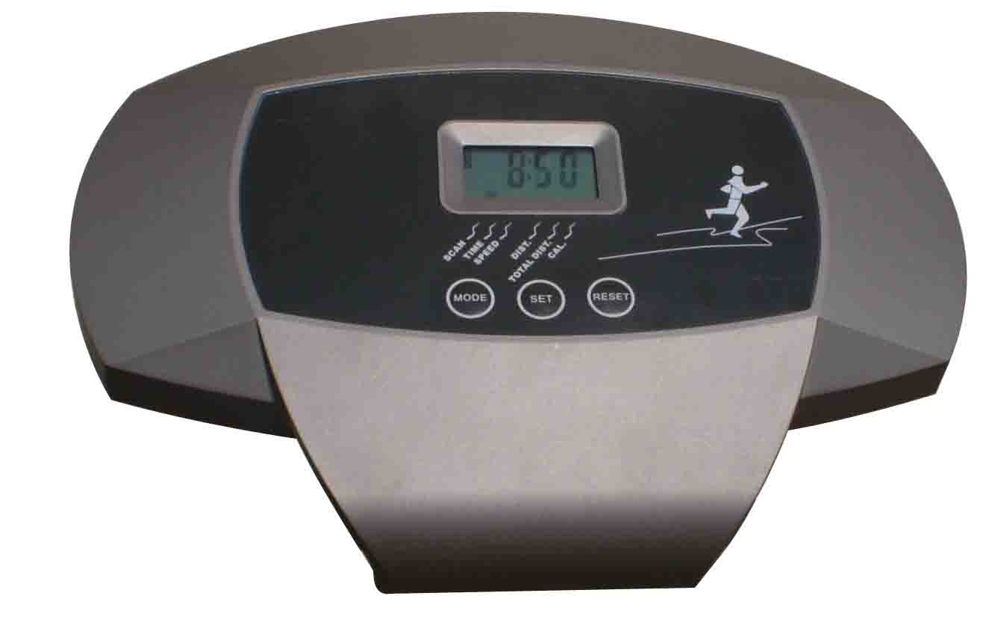

ФУНКЦИИ:
SCAN Нажмите и удерживайте кнопку MODE пока курсор “▼” не остановится в положении SCAN, на дисплее сменятся следующие функции: время, скорость, расстояние, калории и общее расстояние, задержавшись на каждой позиции на 4 секунды.
TIME время выполнения упражнений (мин : сек)
SPEED текущая скорость (км/ч)
DISР расстояние от старта до финиша. (км)
CAL расход калорий за время занятия. (ккал)
TOTAL DIST общее расстояние за время тренировок (км). Обнуляется при смене батареек
AUTO ON/OFF, если в течение 8 мин, тренажер не используется, он отключается автоматически. Пока приводное колесо находится в движении, или когда вы нажимаете на кнопку, окно монитора активно.

ЗАМЕНА БАТАРЕЙ ПИТАНИЯ:
Откройте крышку и поместите 2 батареи размера "AA" или "UM-3", если изображение на дисплее размыто. Внимание: После замены батарей изображение появится в течение 15 секунд. После замены батарей все данные автоматически удаляются из памяти.

Гарантии изготовителя
Адрес:
Фабрика спортивных изделий ЛЕКО,
Россия, 141830, Московская область, Дмитровский район, с.Синьково

Веб-адрес:
www.leco.msk.ru

Гарантийный срок - 1 год.

По возникающим в процессе сборки и эксплуатации вопросам звоните в службу технической поддержки ЛЕКО, тел. (495) 589-84-00. Обязательно сообщите оператору заводской номер изделия.

